Коллективная работа «Мы рисуем Лето».
Такая простая творческая идея, как рисование детскими ладошками и создание из их отпечатков, стала очень популярной. Ведь она не только проста в исполнении, но и многовариантна.
Посмотрите, сколько разнообразных предметов может получиться из обычной «ладошки».
Две ладошки целый день
Прогоняют скуку-лень.
И рисуют, и играют,
В кухне маме помогают.
Ножки тоже веселятся,
И танцуют, и резвятся.
Две ладошки хлоп-хлоп,
С ними ножки топ-топ.
Вечером устали ножки,
Вместе с ними и ладошки.
Отправляются в кровать
Спать, спать, спать.
Цель: развивать творческие способности и воображение детей посредством нетрадиционной техники – рисование ладошками.
Рисование ладошками – это полет детской фантазии, творческая свобода, это игра в рисунке, это его летняя мечта!
Это лето наших маленьких «художников» - теплое, светлое, доброе, мирное, счастливое!
Пусть всегда осуществляются детские мечты! Пусть живут дети в мире и гармонии с природой!
8 июля в младшей группе прошло занятие по художественно –эстетическому развитию. Ребята отправились в путешествие на лесную полянку, для того чтобы познакомиться с красками лета. С детьми была проведена беседа о деревьях нашего края, какие цветы растут, рассмотрели иллюстрации.
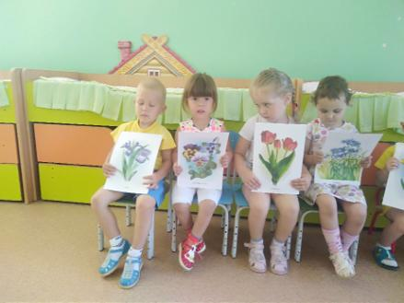
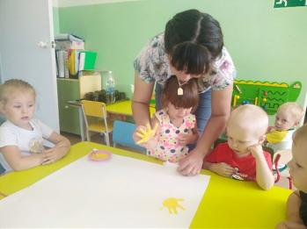
И приступили к практической работе.
Мы с ребятами взяли лист ватмана, я нарисовала силуэт солнышка, а детки накрасили ладошки жёлтой гуашью, отпечатали ему лучики.
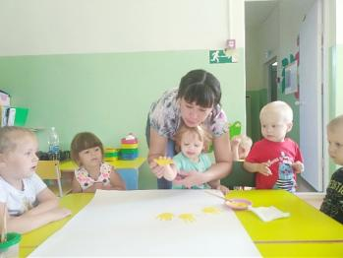
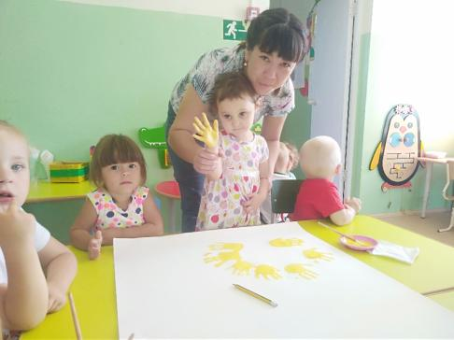
Ну и конечно какое лето без цветов и бабочек.
Затем нарисовали цветы и бабочки. Также отпечатками ладошек у нас на картине появились цветы и бабочки. В конце работы дорисовали всё, что не хватало нашей картине бабочке - усики.
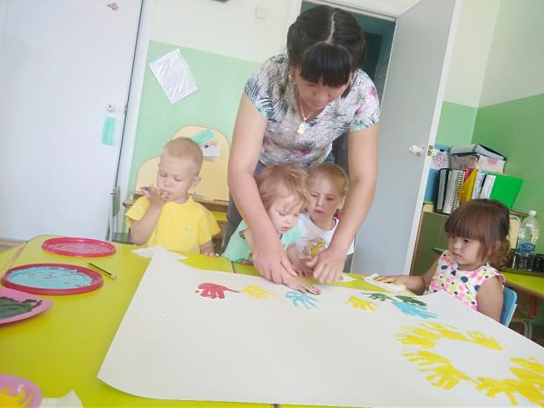
Вот что у нас получилось!
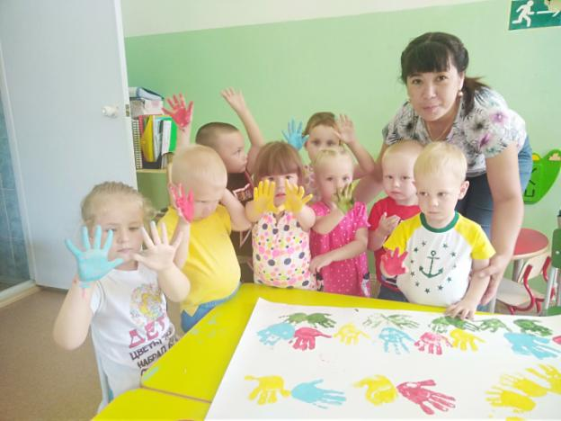
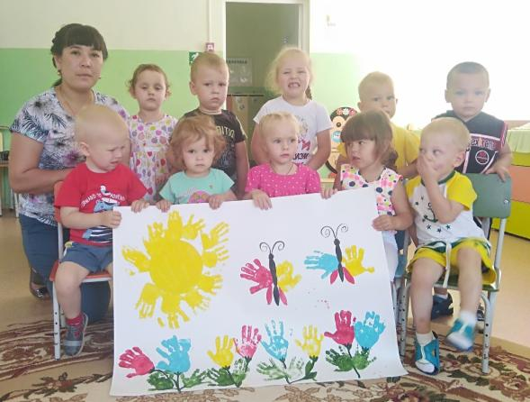
На прогулке мы закрепили свои знания, сходили на экскурсии. Узнали, как называются места, где растут цветы. Что наш детский сад украшают красивый цветник с различными цветами. Что за цветами ухаживают люди.
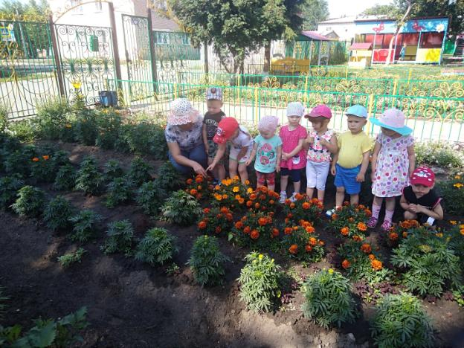
Дети любуются цветами, некоторые трогают, рассматривают, нюхают.
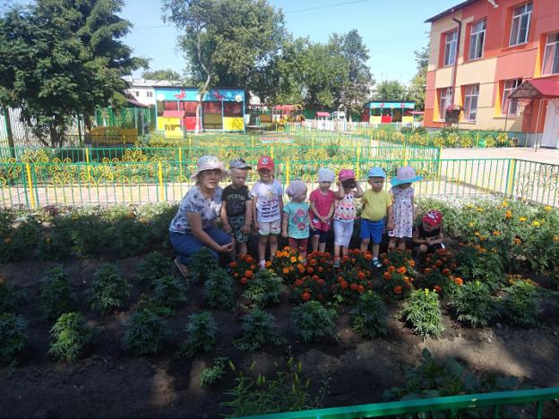
Спасибо за внимание!
Воспитатель: Тайщикова К.Д.

